Лабораторное занятие № 1
«Классификация электрических цепей электровозов ВЛ-80С
по цветовому обозначению»

Цель занятия: Научиться разделять электрические цепи электровозов ВЛ80С по цветовому обозначению.
Оборудование и инструмент:
Схема электрических цепей электровозов ВЛ80С.
Курс лекций Игумнов В.А.

Порядок выполнения работы:
- Начертить электрические цепи электровозов ВЛ80С.
- Разделить электрические цепи электровозов ВЛ80С по цветовому обозначению.
- Составить отчет по лабораторному занятию с ответами на контрольные вопросы.
- После ответов на контрольные вопросы сделать общий вывод по лабораторному занятию и отчитаться преподавателю.

Порядок выполнения работы
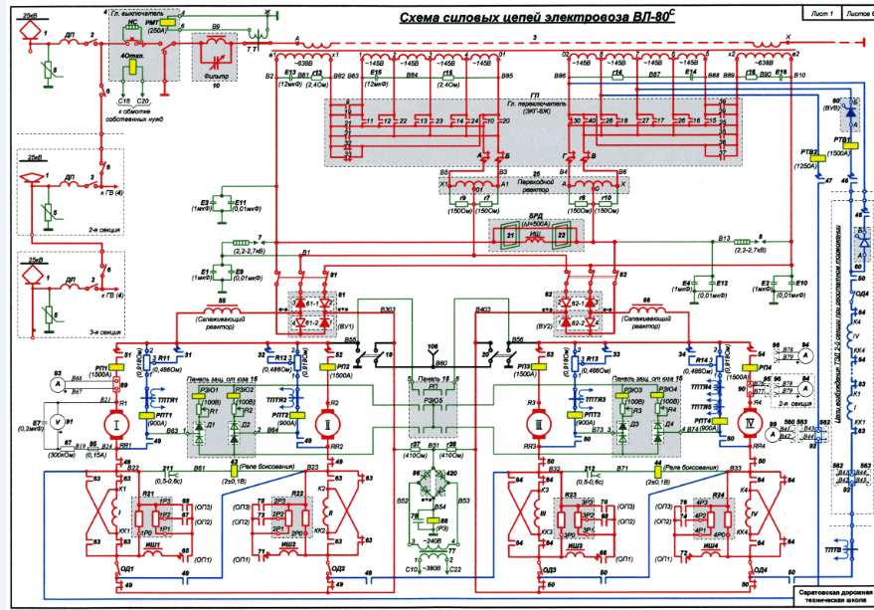

Рис. 1 Схема силовых цепей электровозов ВЛ80с

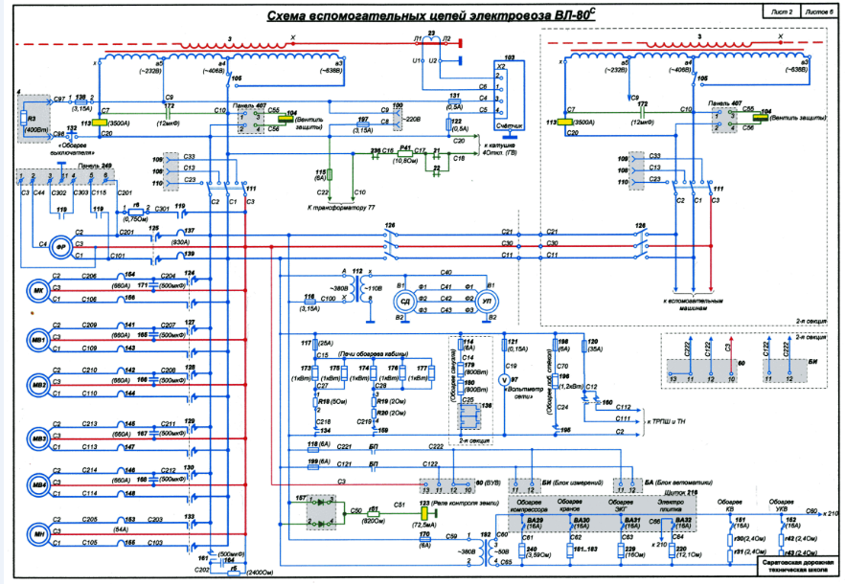

Рис. 2 Схема вспомогательных цепей электровозов ВЛ80С

Электрические цепи электровозов ВЛ-80С по цветовому обозначению подразделяются следующим образом:
- Красным цветом – обозначены высоковольтные цепи напряжением 25 кВ; силовые цепи, работающие в режиме тяги; а также цепи управления электрическим оборудованием и аппаратами, работающими в режиме тяги.
- Синим цветом - обозначены силовые цепи, работающие в режиме электрического торможения; а также цепи управления электрическим оборудованием и аппаратами, работающими в режиме электрического торможения.
- Зеленым цветом – обозначены цепи защиты электрооборудования; а также цепи управления аппаратами и устройствами защиты.
- Голубым цветом – обозначены вспомогательные цепи, питающиеся от обмотки собственных нужд (ОСН); а также цепи управления электрическим оборудованием и аппаратами вспомогательных цепей.
5. Черным цветом – обозначены цепи: освещения, сигнализации, питания приборов безопасности, подачи звуковых сигналов, подачи песка под колесные пары, включения вспомогательного компрессора и другие прочие цепи.

Контрольные вопросы:
Какие цепи обозначены на схеме ВЛ80С зеленым цветом .
Каким цветом на схеме ВЛ80С обозначены фазорасщепитель и мотор-компрессор .
Каким цветом обозначена на схеме ВЛ80С первичная обмотка тягового трансформатора А-Х .

